ООО «РАССВЕТ»
Краткий отчёт для отдела продаж: как начать работу с хозяйством
ИНН 6117010026 · ОГРН 1026101164055 · Ростовская обл., Куйбышевский р-н · выгрузка Контур.Фокуса от 23.09.2026 · рабочий файл: «Рассвет_карточка_клиента_РостЛайн.xlsx»
675 млн ₽  выручка 2025  −57% к 2024 | −252 млн ₽  чистый убыток 2025  2024: +174 млн | 3,24 млрд ₽  активы  капитал 79% | 575 млн ₽  краткоср. займы  деньги 276 млн | 209 чел.  численность 2024  2025: «0» — проверить

Проверить территорию обслуживания. Хозяйство находится в Ростовской области — вне рабочей зоны ЦЧР по умолчанию. Рабочая категория: «Сначала уточнить данные» (территория); после подтверждения — «Связаться в первую очередь».

1. Главный вывод
- [Вывод] Крупное многоотраслевое растениеводческое хозяйство (баланс 3,24 млрд ₽, ~210 работников в 2022–2024 гг.) с непрерывной историей с 1992 г.: зерновые, масличные, лён, элитное семеноводство и сад (яблоки, черешня). Масштаб и потенциал — высокие.
- [Факт] Самый конкретный повод для контакта — окончание лизинга двух тракторов Agroplus 410F (Росагролизинг): один договор завершён 01.03.2026, у второго плановая дата 01.09.2026 прошла при статусе «Действует».
- [Вывод] Сильнейшая гипотеза для РостЛайн — не трактор, а очистка и калибровка семян: семеноводство подтверждено субсидиями 2023, 2025 и 2026 гг.
- [Факт] 2025 г. — резкий спад: выручка −57%, чистый убыток 252 млн ₽, отток от текущей деятельности 494 млн ₽. Осторожность по условиям сделки — повышенная; с клиентом эту тему не поднимать.

2. Коммерческие возможности
Уверенность — качество основания гипотезы, а не вероятность покупки. Модель не выбирается без площади, технологии и данных о парке.
Направление | На чём основана гипотеза | Уверенность* | Действие
Зерноочистка и калибровка семян (JK Machinery, VibroMAX, ЗАВ) | Элитное семеноводство подтверждено субсидиями 2023, 2025, 2026; ежегодные декларации по 6+ культурам; лицензия на взрывопожароопасные объекты (2015) | Высокая | Первая тема звонка
Хранение и доработка зерна | Запасы на конец 2025 г. выросли до 1,63 млрд ₽ при падении выручки; крупные партии в декларациях | Средняя | Спросить об объёмах и мощности склада
Почвообработка и посев Farmet | Озимые + пропашные + масличные ежегодно; пар/зябь (субсидия 2023); исторически — энергонасыщенные тракторы | Средняя | Нужны площадь, технология, тракторы
Тракторы YTO ~80–130 л.с. | Лизинг двух договоров Agroplus 410F завершён / истекает (01.03.2026 и 01.09.2026); в залоге 2016 г. — 6 тракторов Беларус-82.1 2003–2015 г.в. | Средняя | Уточнить, что с тракторами и планы 2027
Компактные YTO и погрузчики JHC | Сад (яблоки 2020–2026, черешня 2026), субсидии на многолетние насаждения ~44 млн ₽ | Средняя | Вторая волна, после квалификации
Тяжёлые тракторы YTO 175–280 л.с. | Только исторические записи 2014–2019 (JD 8310R, JD 7830, Беларус-2022.3, Case Magnum 340) | Низкая | Спросить о состоянии тяжёлого парка
* Опрыскиватели в подтверждённой линейке РостЛайн по материалам проекта не указаны; семена не предлагать — клиент сам производит элиту. Субсидия 2023 г. на технику «кроме импортной» показывает, что клиент использует программы для отечественной техники: применимость программ к YTO/Farmet проверить до КП.

3. Финансовая картина
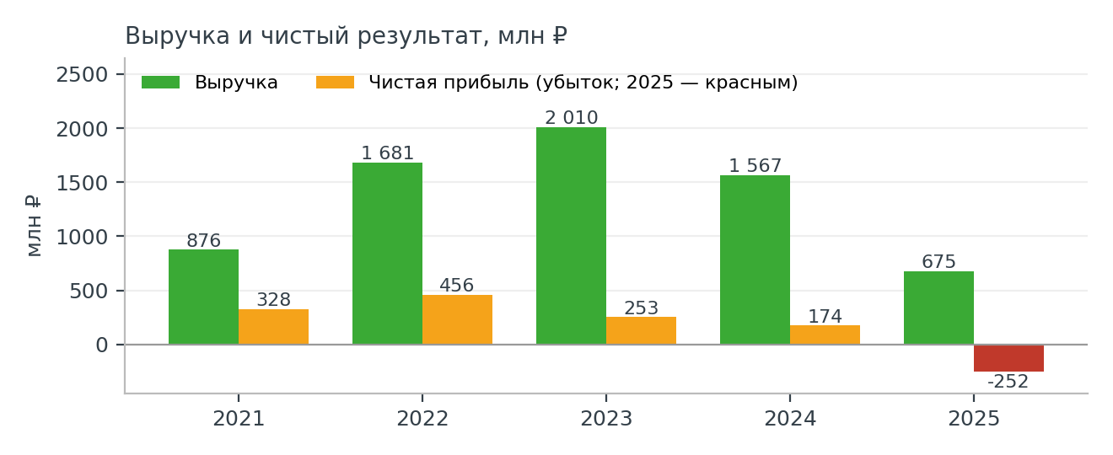
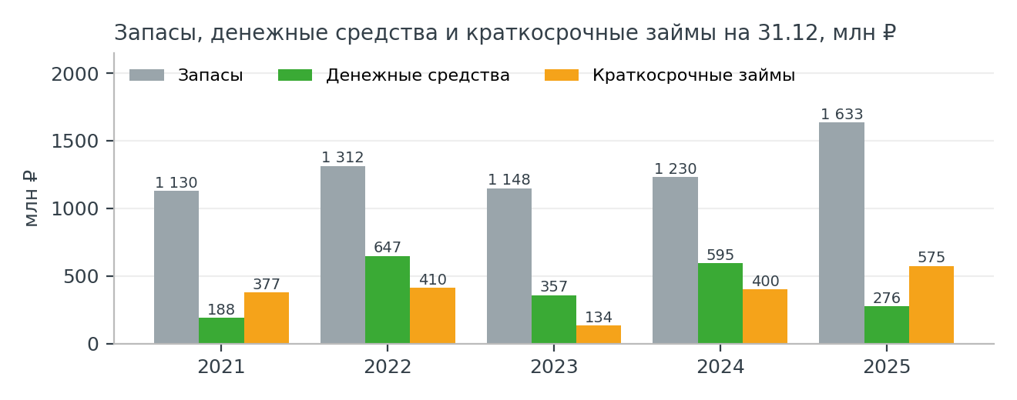
- [Факт] Выручка росла до 2,01 млрд ₽ (2023), затем снизилась до 1,57 млрд (2024) и 0,67 млрд ₽ (2025). Валовая рентабельность: 30% → 17% → 8% → −17%.
- [Факт] Сильная сторона: капитал 2,57 млрд ₽ (79% активов), долгосрочных займов нет с 2024 г., текущая ликвидность 3,2.
- [Факт] Слабая сторона: денежные средства на 31.12.2025 — 276 млн ₽ (−320 млн за год) при краткосрочных займах 575 млн ₽.
- [Гипотеза] Рост запасов на 403 млн ₽ при падении выручки может означать, что урожай 2025 г. хранится непроданным. Это аргумент в пользу разговора о хранении и доработке, и повод выстраивать оплату под реализацию зерна.
Единицы: исходный лист «Финансы» — тыс. ₽; сверено со сводкой. Доходы по данным ФНС за 2025 г. (864,6 млн ₽) — это не выручка: они равны выручке + процентам к получению + прочим доходам. Годовая отчётность не показывает бюджет на дату звонка.

4. Приоритеты менеджера
Первый звонок — через приёмную (+7 8634 83-10-01) главному инженеру или агроному. Начало: «РостЛайн Агросервис, Воронеж: техника для обработки почвы и посева, оборудование для очистки зерна и семян. У вас серьёзное семеноводство и широкий севооборот — какие задачи по парку и доработке стоят на осень–весну?» Приоритетные вопросы: площадь и культуры → узкое место (обработка, посев, доработка, хранение) → чем чистите семена → что с тракторами после лизинга → планы и форма финансирования 2027 → кто участвует в решении.
№ | Кто | Что | Когда | Результат
1 | Руководитель ОП | Решить вопрос территории: Ростовская обл. вне ЦЧР (зоны брендов, сервис, логистика) | до 25.09.2026 | Работаем / передаём
2 | Менеджер | Звонок через приёмную → главный инженер / агроном; тема — доработка семян и парк | 2 раб. дня после п.1 | ЛПР, площадь, узкое место
3 | Менеджер + инженер | Выезд или онлайн-встреча, сбор данных для расчёта ₽/т и ₽/га | октябрь 2026 | Данные для КП
4 | Финслужба / СБ | Проверить ИП от 16.09.2026 и отчётность до обсуждения отсрочки или аванса | до КП | Допустимые условия

5. Что уточнить перед предложением условий
- Территорию обслуживания и возможность сервиса в Куйбышевском районе Ростовской области.
- Исполнительное производство от 16.09.2026 (госпошлина 40 000 ₽): статус в выгрузке не указан — проверить.
- Численность за 2025 г. указана «0», но в 2025 г. выплачено 247 млн ₽ зарплаты — не считать признаком остановки.
- Состав текущего парка: сведения о технике — из залогов 2014–2017 гг. и лизинга; наличие машин сейчас не подтверждено.
- Площадь в обработке: в выгрузке её нет; единственное упоминание — 3 500 га озимой пшеницы в залоге урожая 2017 г.
- Условия оплаты (аванс, отсрочка, лизинг) — только после проверки финслужбой; отчётность за 2026 г. пока недоступна.

6. Методические оговорки
Источник — один файл Контур.Фокуса (20 листов), внешние источники не использовались. Лизинг и залог не доказывают, что машина принадлежит клиенту или используется сейчас. Сумма иска не равна долгу: в роли ответчика клиент был только в земельных спорах 2014–2016 гг. Субсидии — не свободные средства. Полный перечень противоречий в данных (20 пунктов) и ссылки на строки источника — на листе «События и источники» рабочего файла.

